# 系统使用说明书

## 一、用户登录界面

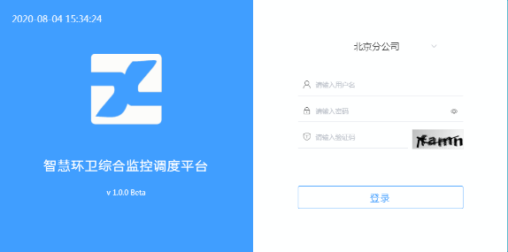

* 用户输入账户、密码、验证码后 点击登录按钮或按下回车登录成功则进入主界面；否则根据提示修改 账号、密码、验证码
* 其中 密码长度不可少于6位

## 二、主界面

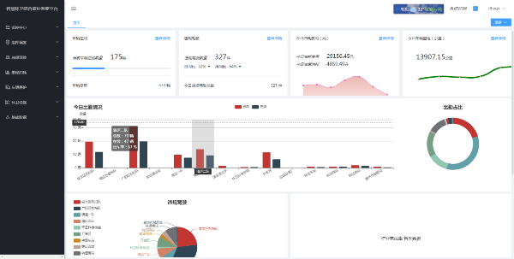

主界面是两栏布局，左侧为功能菜单。右侧为展示区域

### 头部工具栏



工具栏主要是提供了一些简单的功能。

* + 切换系统、查看登录人所在区域天气情况、退出登录、设置界面主题、设置界面展示按钮等

## 统计区域

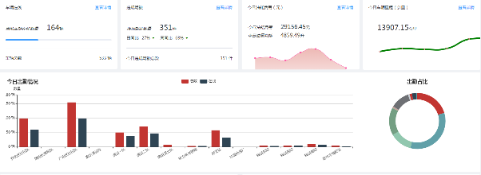

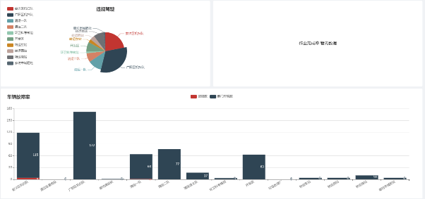

* 车辆在线、违规驾驶、今日油耗费用、今日车辆里程 、当日出勤情况、故障率、违规驾驶、作业完成率等 可点击查看详情按钮查看详细信息

# 三、功能菜单

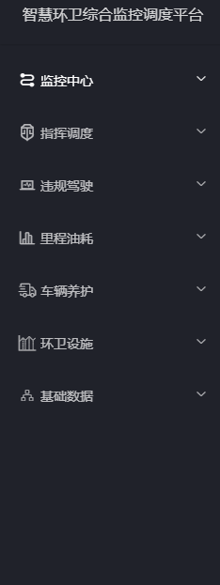

智慧环卫综合监控调度平台主要分为、监控中心、指挥调度、违规驾驶、里程油耗、车辆养护、环卫设施、基础数据七个模块

### 监控中心

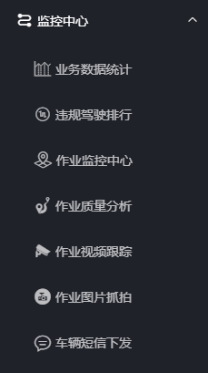

监控中心主要是对车辆作业过程进行监控，数据存档等

#### 1.2 业务数据统计

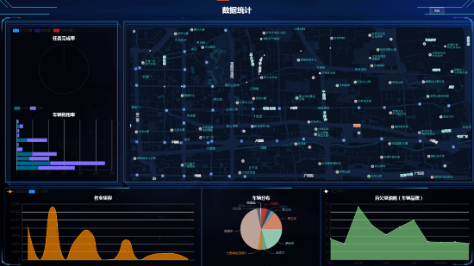

利用横向柱状图、折线图、饼图等展示方式来对车辆作业过程中产生的一些数据进行直观的展示

点击右上角关闭按钮或按下ESC键可关闭数据统计页面

#### 1.3 违规驾驶排行

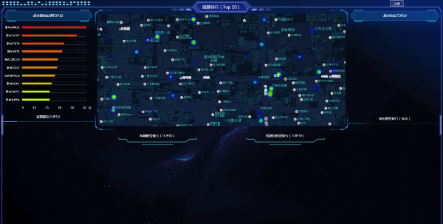

对驾驶员、车辆日常工作中发生的一些车辆报警情况、驾驶员违规驾驶情况等进行统计

点击右上角关闭按钮或按下ESC键可关闭数据统计页面

#### 1.4 作业监控中心

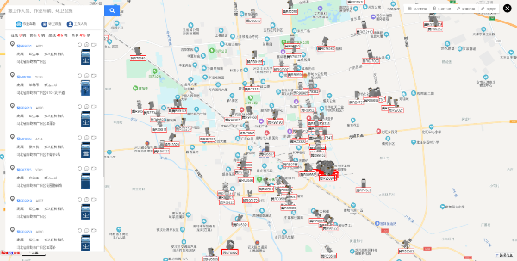

左侧条件决定地图展示数据

**监控中心左侧列表**

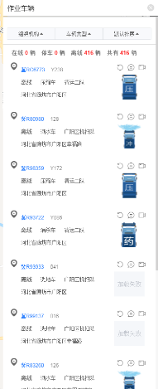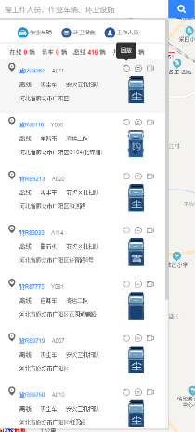

（图一） （图二）

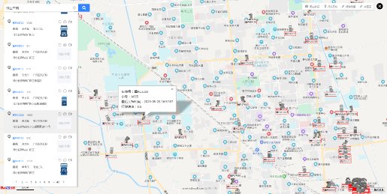

（图 四）

* + 默认搜索根据车辆牌照或车辆小号搜索车辆信息。（上图2）
  + 或根据组织结构、车辆类型等条件来筛选车辆信息 （上图3）
  + 点击某一行信息时可查看车辆位于地图哪个位置 (上图4)
  + 每行信息右上角有三个小图标 分别可以 查看车辆回放、下发短信、查看实时视频 （见下图）

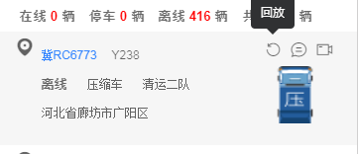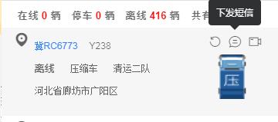

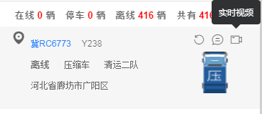

**作业回放**

* 默认选择当前时间 可根据需要自行选择时间，也可通过时间面板左侧快速选择时 （下图 1）
* 然后点击回放按钮，右侧蓝色按钮可以控制回放暂停、停止、重播 （下图 2）

**下发短信**

* 点击下拉框选择要发送的短信，然后点击下发短信按钮 （下图 3）

**实时视频**

* 实时传输路况，并提供暂停、全屏、截屏和音量大小的调节 （下图 4）

**切换类型**

* 可以点击不同的类型切换搜索前置条件 （下图 5）

**右上角工具栏**

* 扬尘数据：可以查看 pm2.5 pm10 空气质量情况 第一次单击显示，第二次单击消失（下图 6）
* 行政区域： 查看行政区域，第一次单击显示，第二次单击消失（下图7）
* 距离测量：可以测量两点之间的距离，也可以总长。左键单击标记一个点，右键单击结束测量，可点击红线旁边的关闭按钮取消测量 （下图 8）
* 多图层：主要是针对地图上的各类图标，一旦选择过多设施设备或者车辆可能会眼花缭乱，所以此项功能主要是可以针对单类图片关闭和打开（下图 9）

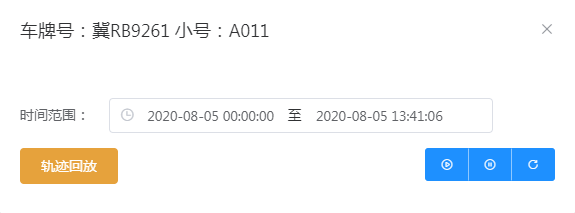

（图 1）

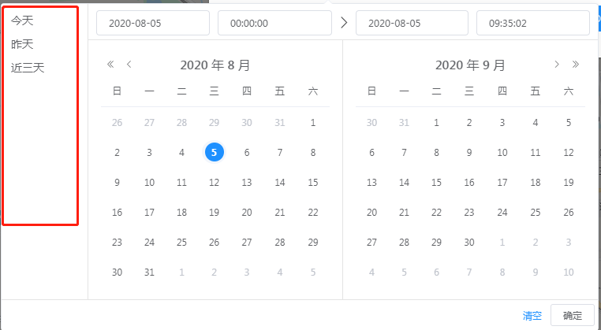

（图 1）

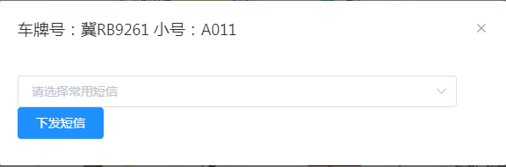

（图 3）

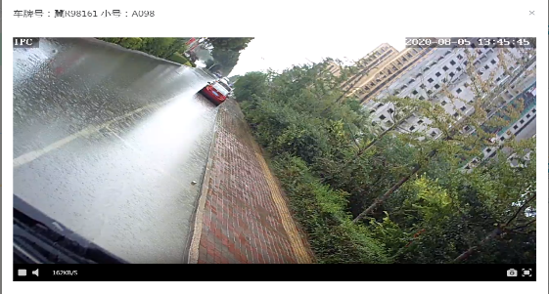

（图 4）



（图 5）

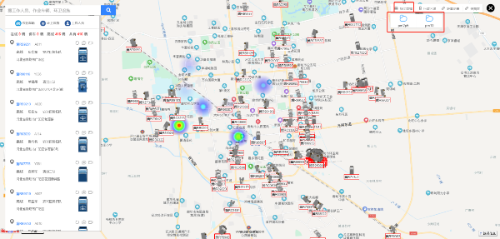

（图 6）

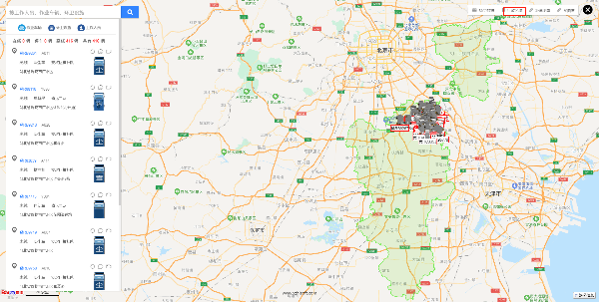

（图 7 ）

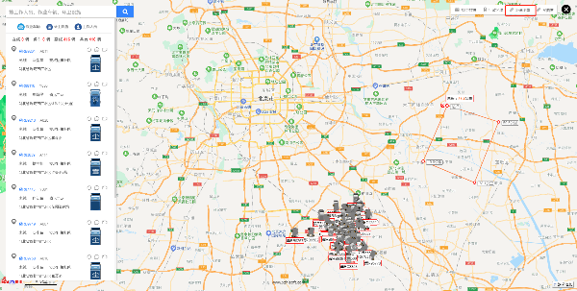

（图 8）

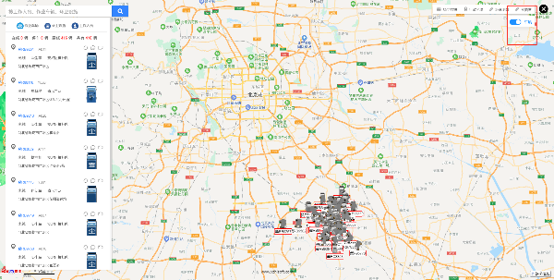

（图9）

#### 1.5 作业质量中心

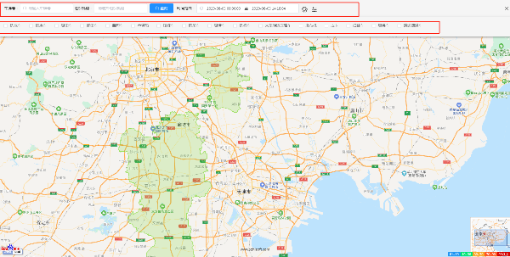

该模块主要是对车辆使用过程中的行程数据进行展示

最上方是搜索区域，可根据需要选择不同的条件来约束行程信息，点击搜索按钮出现筛选之后的车辆信息，可点击查看按钮查看车辆（见下图） **线上平台出现bug其他功能暂时略过**

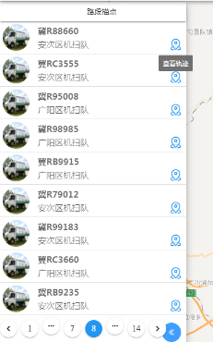

#### 1.6 作业视频跟踪

**线上平台出现bug 无法展示功能，暂时略过**

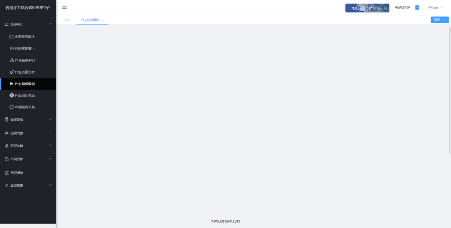

#### 1.7 作业图片抓拍

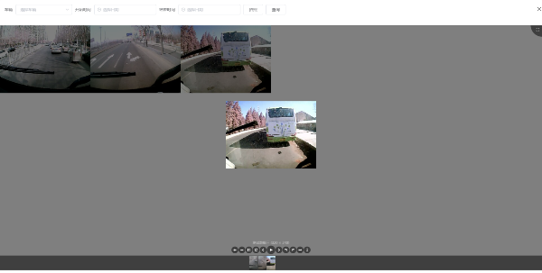

该模块主要是对抓拍的图片做一个展示。中心下方工具条可对当前图片进行放大、缩小、旋转等操作

#### 1.8 车辆短信下发

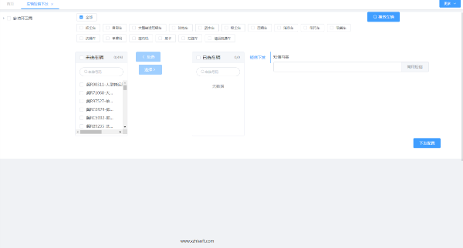

该模块主要是可批量对驾驶员下发短信

* 左侧树状菜单可选择组织机构（下图 1 ）
* 可根据车辆类型批量选择需要下发短信的车辆（下图 2）
* 手动选择（取消）需要下发短信的车辆，可根据车牌号检索车辆（下图 3）
* 手动输入短信内容（下图 5 ）
* 点击常用短信，根据事先制定的短信模板直接选择（下图 6）
* 点击下发配置按钮可下发短信

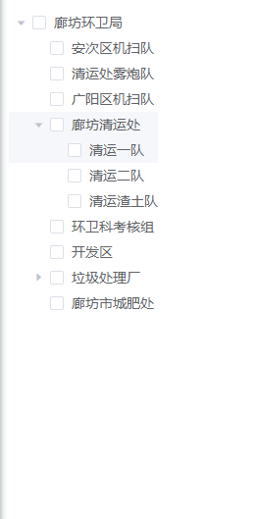

（图 1）

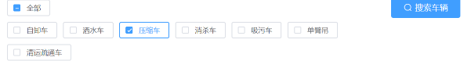

（图 2）

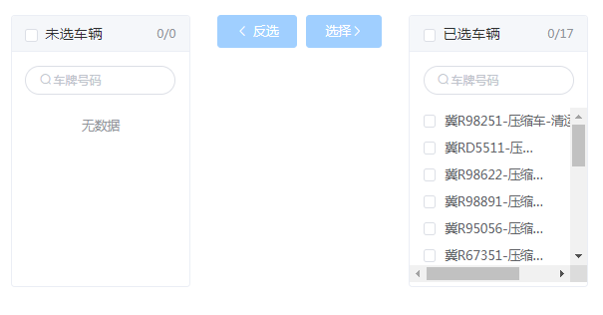

（图 3）

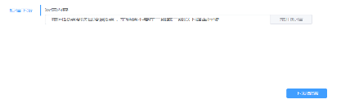

（图 4）

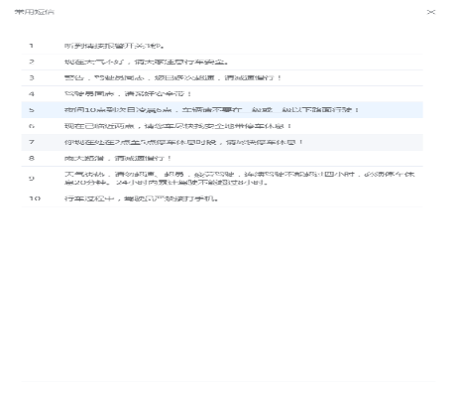

（图 5 ）

### 2 指挥调度

#### 2.1 车辆监控

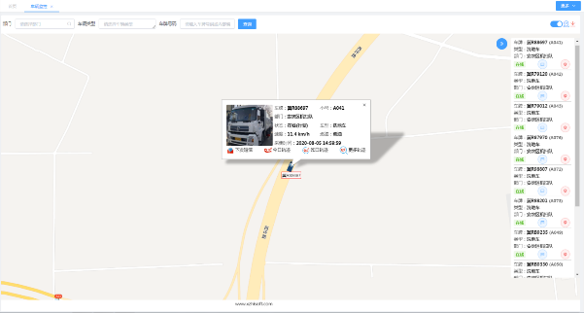

该模块主要是收集车辆日常工作

插入图像...

搜索区域：可搜索组织机构、车辆类型、车牌号，用户可根据需要进行搜索。（见上图）

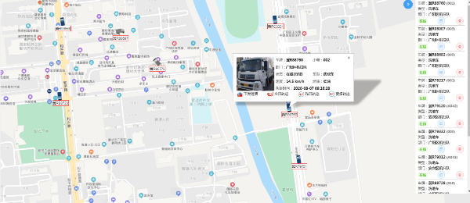

地图展示区域：根据上方搜索条件展示检索到的数据，可查看车辆日常近期，针对单个车辆下发短信通知（见上图）

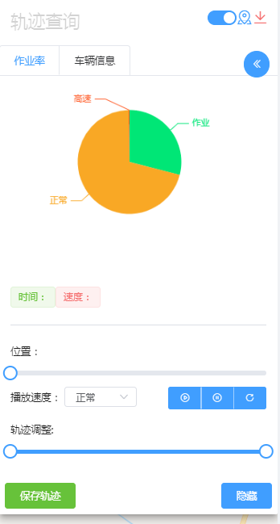

回放：用户选择查看之后出现回放页面，可手动选择回放速度，开始回放、暂停回放、继续回放，保存等。

同时还可查询车辆简要信息、车辆近期图。（见上图）



地图右上角工具条：可切换信息展示方式。（地图展示、表格展示），可点击红色下载按钮。将表格下载到本地（.csv格式）

#### 2.2 指令下发

该模块是对终端指令下发数据的展示窗口，可对指令进行操作：新增、修改、查询、删除等(见下图)

1. 搜索区域：根据条件搜索指令信息
2. 信息展示区域：根据上方条件展示信息
3. 新增按钮：可新增指令配置
4. 表格工具条：可对表格列进行选择展示、显示隐藏上方搜索区域、刷新表格
5. 分页工具条：可对当前表格展示条目进行设置、切换页码

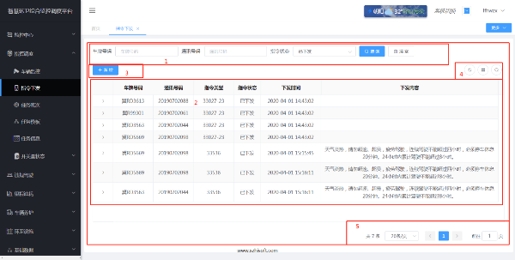

**新增（见下图）**

* 1. 选择组织机构
  2. 选择车辆类型
  3. 选择（取消）具体车辆
  4. 选择指令类型
  5. 填写指令信息，下发指令

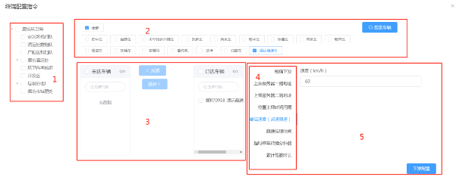

#### 2.3 任务班次

该模块是对员工日常工作班次数据进行操作，新增、修改、查询、删除

1. 搜索区域，可按需进行搜索
2. 数据展示区域，受上方搜索条件影响
3. 新增按钮：可对任务班次进行新增操作
4. 表格工具条：可对表格列、上方搜索区域进行显隐操作、刷新表格操作
5. 分页工具条：可对表格进行页码切换、当前显示条目

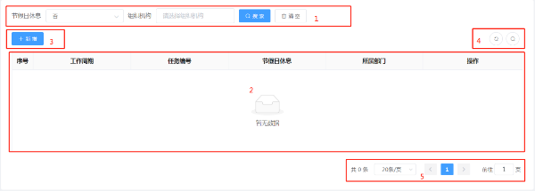

**新增**

根据要求填写内容，点击提交按钮新增成功；点击取消按钮取消新增

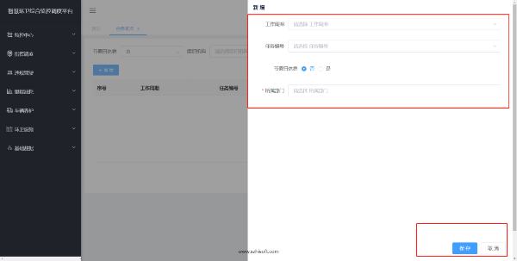

#### 2.4 任务模板.

该模块主要是车辆工作明细进行规划

1. 搜索区域：根据条件进行搜索
2. 信息展示区域：根据上方搜索条件展示数据
3. 新增按钮：可新增任务模板
4. 表格工具条：可对搜索区域、表格列进行显隐

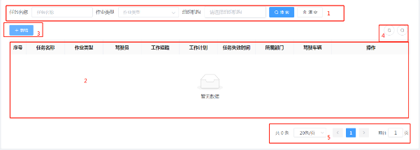

#### 2.5 任务信息

1. 搜索区域：根据条件进行搜索
2. 信息展示区域：根据上方搜索条件展示数据
3. 突发任务按钮：可新增任务模板
4. 表格工具条：可对搜索区域、表格列进行显隐

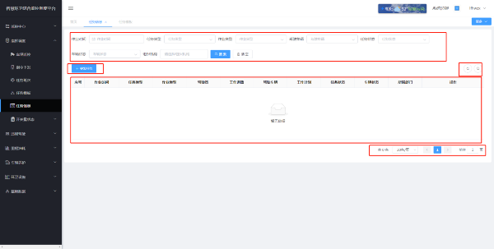

**突发任务按钮**

根据要求填写内容，点击提交按钮新增成功；点击取消按钮取消新增

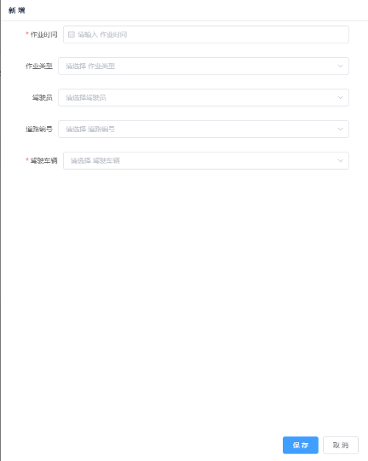

#### 2.6 开关量状态

1. **状态规则**
2. **状态规则项**

#### 3车辆状态绑定

#### 3.违规驾驶

*3.1报警信息*

单机【报警信息】，可以看到，报警类型，车辆号码，上报时间，所属部门，报警内容。

根据客户方的需求可以查询到所需展示的精准车辆详情

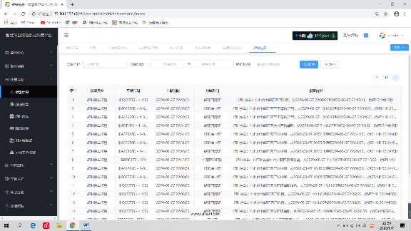

单机【显隐】可以更具客户需要显示顾客想要出现的列表。

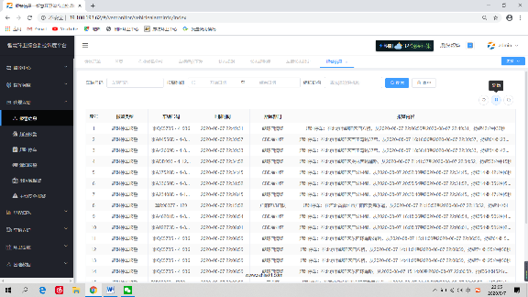

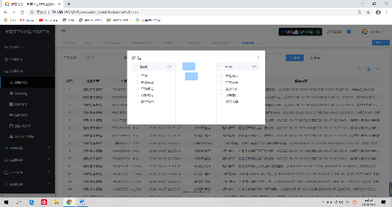

单机搜索按钮，可以隐藏查询查询列表框

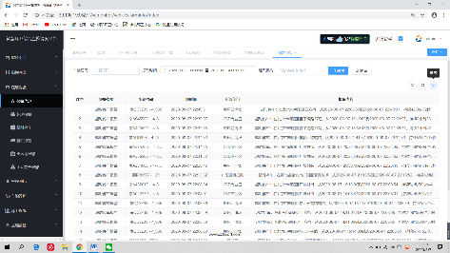

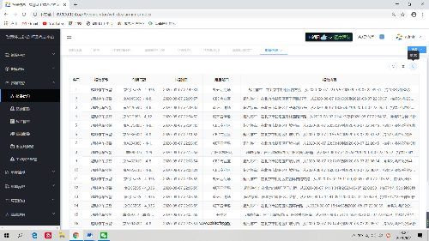

#### 3.2超速报警

单机【超速报警】，可以看到，报警类型，车牌号，上报时间，所属部门，报警内容及操作。

根据客户方的需求可以查询到所需展示的精准车辆详情

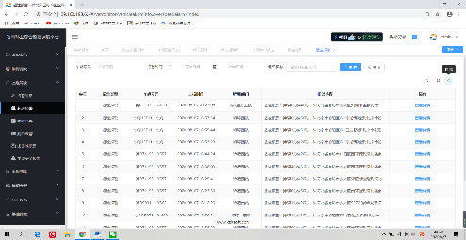

单机【操作】列中的【查看详情】

客户看到在一段时间内，该车辆的【上报时间】【速度】【位置】

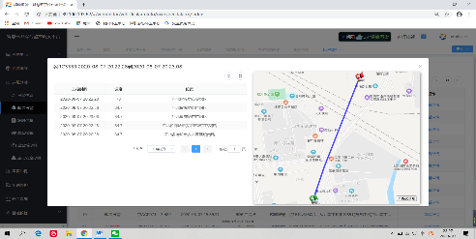

单机【显隐】按钮

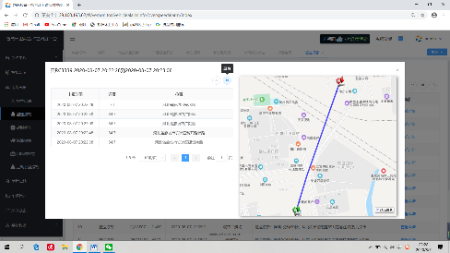

可以更具客户需要选择想要查看的列。

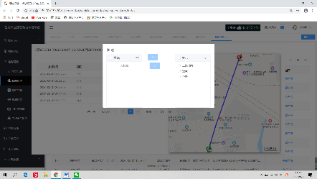

和报警信息中的【显隐】【搜索】一样。

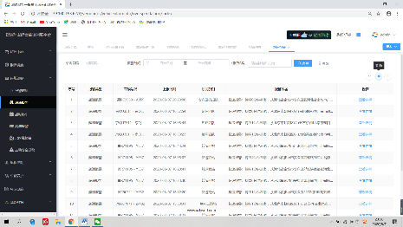

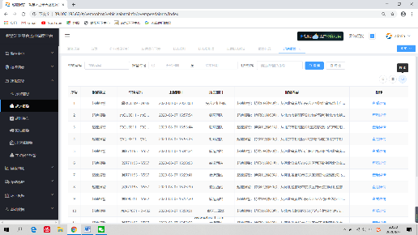

#### 3.3超时停车

与上述超速报警操作一样

#### 3.4漏油报警

功能暂未实现

#### 3.5出区域报警

功能暂未实现

#### 3.6主动安全报警

单机【主动安全报警】客户可以看到【附件数目】【车牌号】【司机（暂未输入司机信息）】【组织结构】【车辆颜色】【报警类型】【处理情况】【处理方式】【操作】

L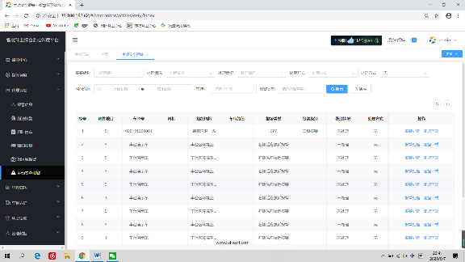

单机【报警处理】



客户可以直接看【速度】【车牌号】等信息，司机名称尚未登记所以暂时没有信息。

双击视频，视频可以放大，单机照相的小图标们可以看到截下来的图片。

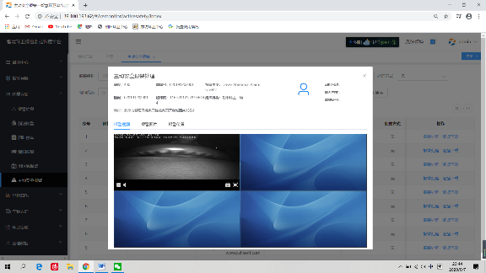

单机【报警图片】选框，就可以直观的看到图片。

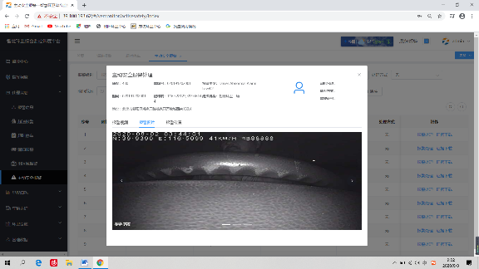

单机【报警位置】，可以直观的看到报警所在地等信息。

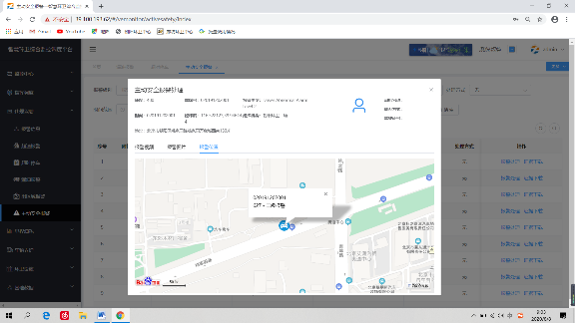

回到【主动安全报警】的主界面我们点击【证据下载】

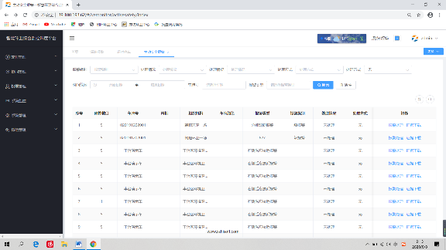

#### 4里程油耗

#### 4.1里程油耗统计

用户可以根据车牌号和组织结构搜索用户想要查看的信息，向下拉我们可以看到一个横向滚动条，拉动横向滚动条用户可以看到更多信息

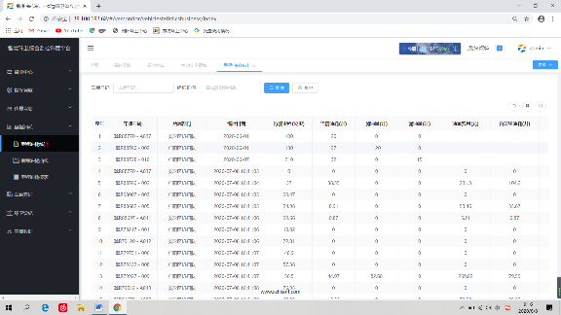

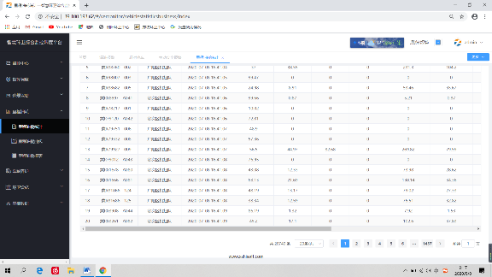

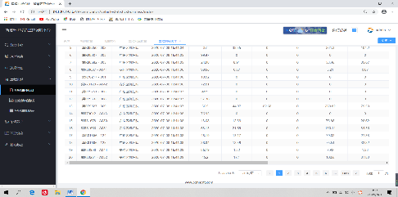

与上述超速报警操作一样

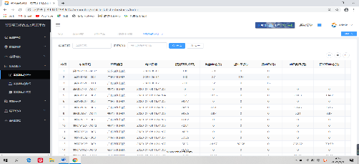

#### 4.2里程油耗曲线

单机【里程油耗曲线】，**必须**填写车辆的车牌号和时间来查询车辆的里程油耗。

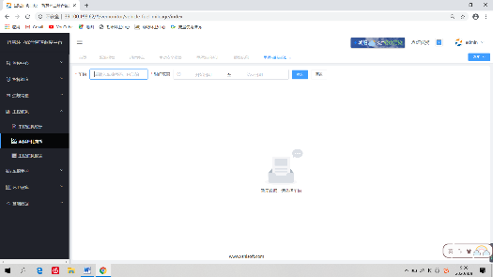

输入车牌号和时间可以查询该车辆的油耗曲线，绿色代表加油量，拖动下面滚动条可以看几分钟内的油耗曲线

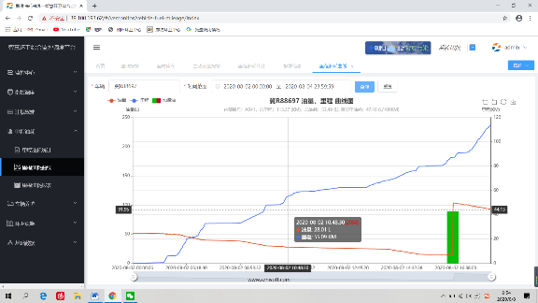

单机【历程（KM）】上面的四个图标（也可以用鼠标的滚动条来缩小和放大图片。）

1；放大图像

2；缩小图像

3；还原图像

4；下载图像



#### 4.3里程油耗报表

用户单机【里程油耗报表】**必须**输入车牌号和时间范围来查询该车辆在时间内查询

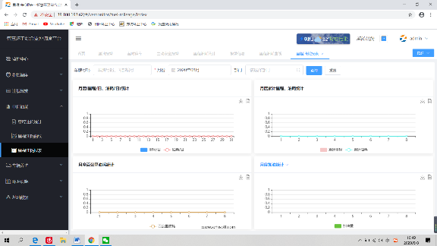

#### 5.车辆养护

#### 5.1维修审核

单机【维修审核】用户可以更具客户需要来查询维修车辆，在此维修车辆为人工保修系统。用户可以通过【维修状态】可以查看那些是未维修车辆和维修完成订单。

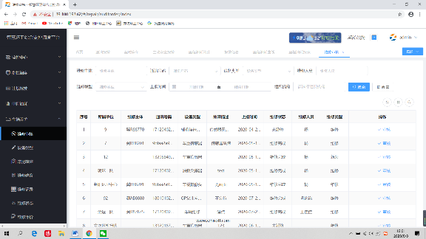

当用户单机【操作】列下面的【审核】，用户可以看到审核维修订单，用户可以人为的去选择【选组维修人员】可以在【备注】里面写上客户想要表达的内容

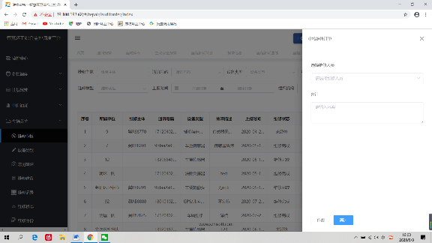

单机【通过】可以看见，【维修状态】已改为维修完成

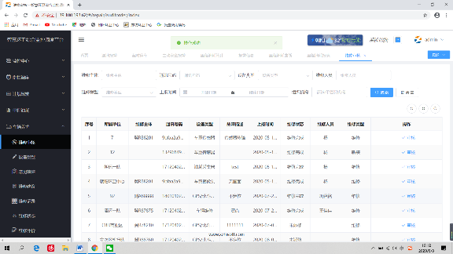

改完【维修状态】再次点开【审核】用户可以看到维修状态和时间，也可以添加备注信息

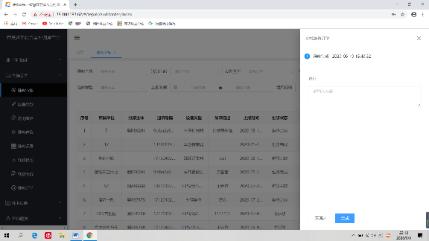

与上述3.1超速报警操作一样

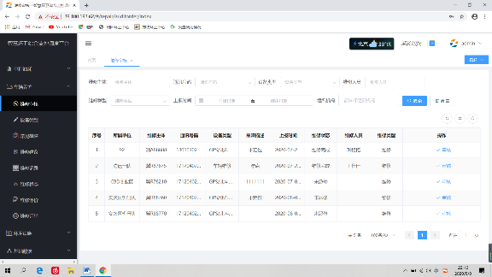

#### 5.2设备类型

单机【设备类型】用户可以添加、修改、删除车辆类型。

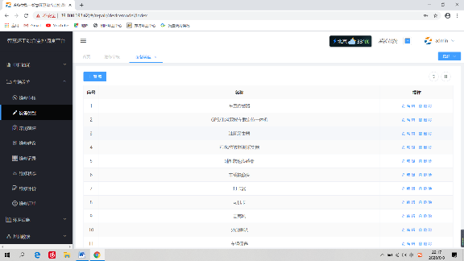

#### 5.3常见故障

用户可以【设备类型】和【组织结构】搜索用户需要的数据。

单机【常见故障】用户可以添加，编辑，删除故障。

【操作】上面三个图片与上述3.1超速报警操作一样

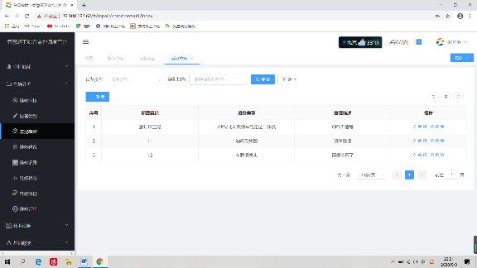

#### 6.4维修建议

单机【维修建议】用户可以添加，编辑，删除信息。

【操作】上面三个图片与上述3.1超速报警操作一样

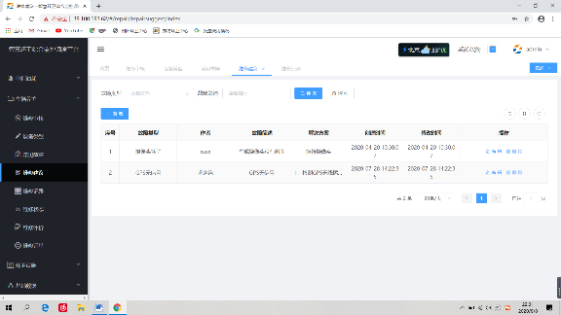

#### 5.5维修记录

单机【维修记录】，用户可以指定用户需求来搜索数据，默认设置为全部数据。

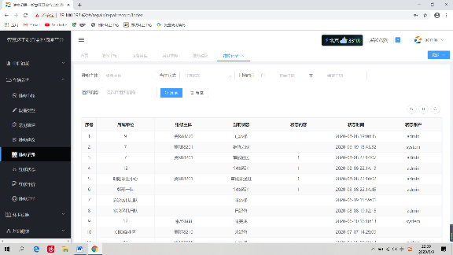

#### 5.6维修状态

单机【维修状态】用户可以更具用户的需要添加、编辑、删除数据

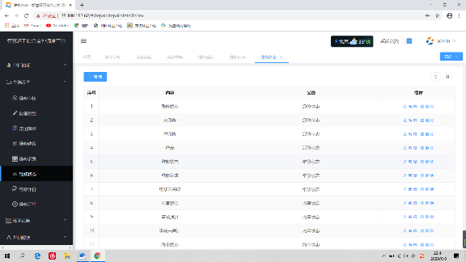

#### 6.7维修评价

单机【维修评价】是更具，测试人员对于保修车辆的维修情况进行评价

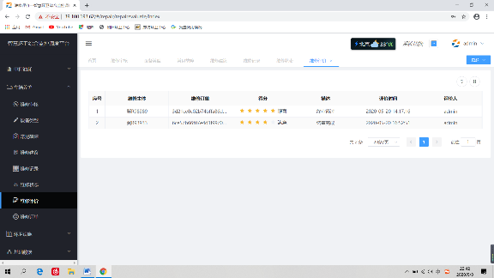

#### 6.8维修订单

单机【维修订单】用户可以用户需要添加、修改、删除及搜索

【操作】上面三个图片与上述3.1超速报警操作一样

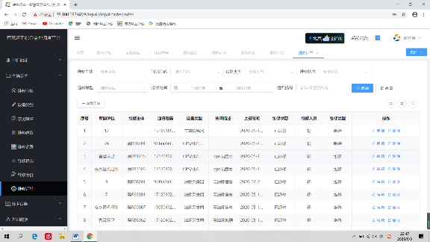

#### 环卫设施

#### 7.1公测

#### 7.2清洁站

#### 7.3窨（xun）井

#### 7.4垃圾箱

#### 7.5垃圾处理厂

#### 7.6工作路段

#### 7.7工作区域

#### 7基础数据

#### 7.1通讯设备

单机【通讯设备】用户可以更具自己的需要来查询自己想要的数据，也可以编辑，删除，添加，操作，可以选中表格里面的数据，倒出系统数据。

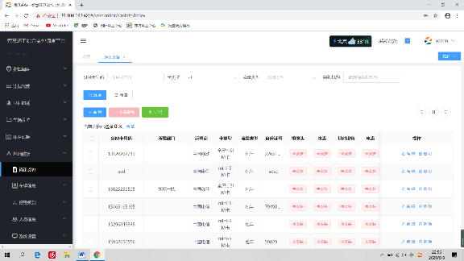

单机【操作】下面【编辑】可以更改选中SIM卡号的内容，添加也是如此。

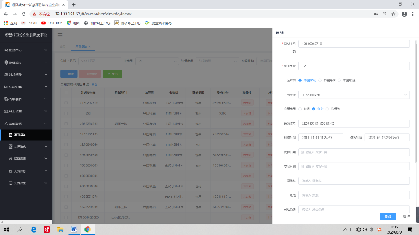

#### 7.2车辆信息

#### 7.2.1车辆信息

点击【车辆信息】可以根据所存在字段查看所有车辆基础数据，也可以手动增加或删除数据内容。

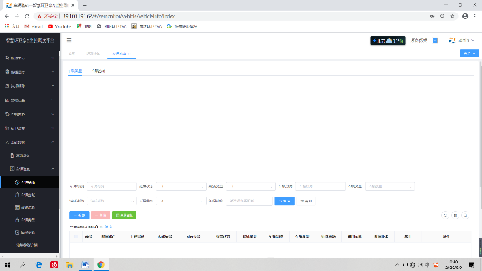

#### 7.2.2车辆台账

点击【车辆台账】根据页面显示字段查看及删除车辆台账细节。

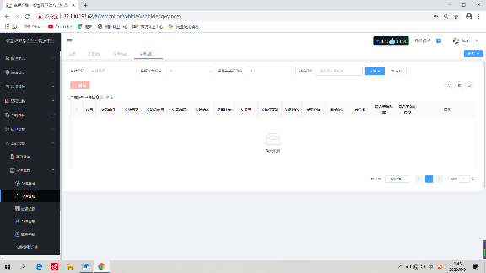

#### 7.2.3借调记录

点击【借调记录】根据显示字段可以查看或手动增加车辆借调详细数据。

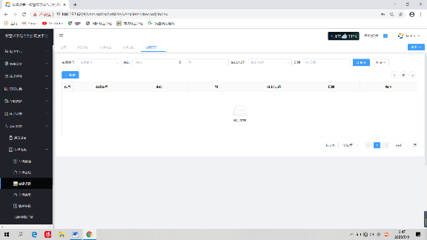

#### 7.2.4车辆类型

点击【车辆类型】根据所展示字段进行检索查看车辆类型，也可手动增加删除车辆类型内容。

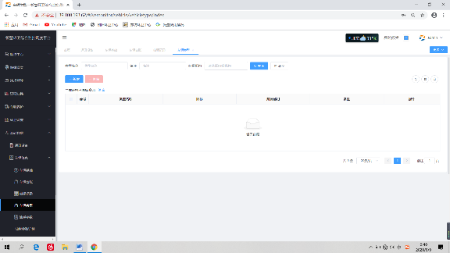

#### 7.2.5油耗参数

点击【油耗参数】根据所展示字段进行精准筛选查看或增加所有车辆油耗参数，

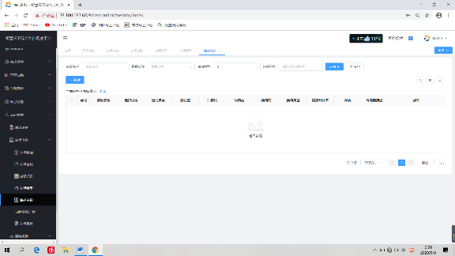

#### 7.2.6油量参数详情

点击【油量参数详情】即可查看所有车辆油量参数详细信息，也可手动增加车辆油量参数详情。

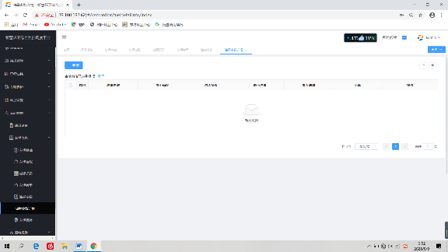

#### 7.2.7车辆品牌

点击【车辆品牌】即可查看已存在车辆品牌，也可新增车辆品牌数据。

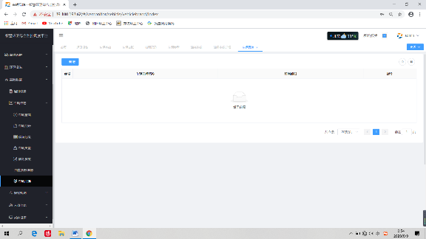

#### 7.3报警规则

*7.3.1报警规则管理*

点击【报警规则管理】根据字段内容进行筛选精准数据内容，也可增加或删除相关数据。

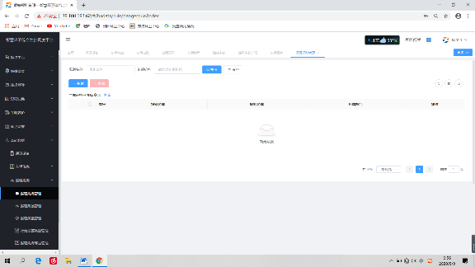

*7.3.2报警所属管理*

点击【报警所属管理】即可查看所有报警所属车辆数据，也可增加或删除相关数据。

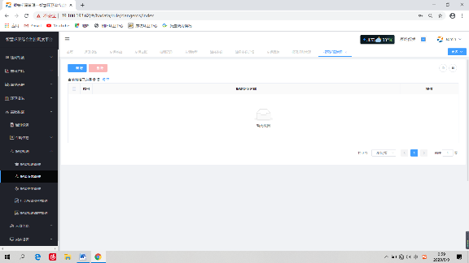

7.3.3报警类型管理

点击【报警类型管理】可根据所需手动增加或删除车辆报警类型名称。

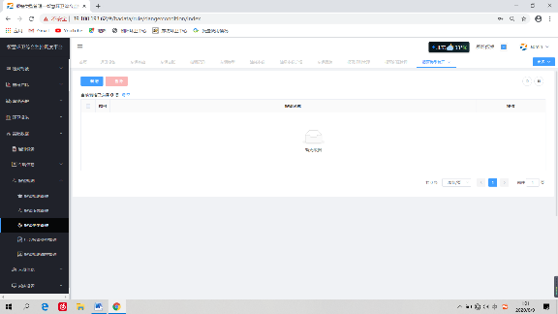

7.3.4行为报警类型管理

点击【行为报警类型管理】根据需求手动增加或删除车辆行为报警类型名称。

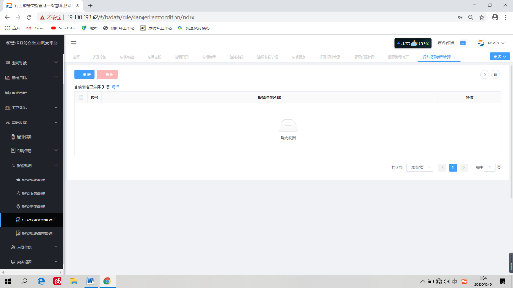

7.3.5报警规则绑定管理

点击【报警规则绑定管理】可根据所展示字段筛选精准数据进行查看或分析，也可手动新增车辆报警数据。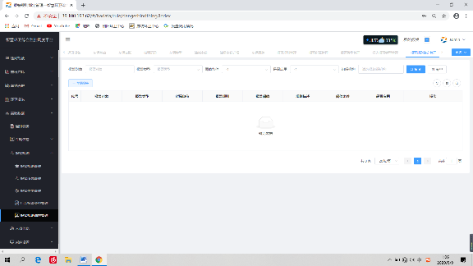

7.4人员信息

7.4.1人员台账信息管理

点击【人员台账信息管理】根据所展示字段内容精准筛选人员台账信息，也可手动删除人员台账信息。

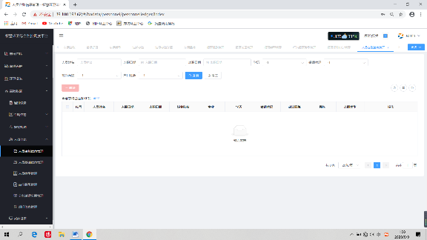

7.4.2人员基础信息管理

点击【人员基础信息管理】可查看所有人员类型及在职状态，也可根据所展示字段内容精准筛选所需人员数据并进行新增或删除功能。

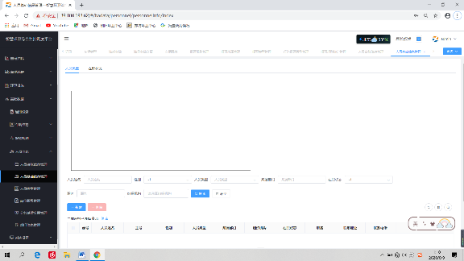

7.4.3人员类型管理

点击【人员类型管理】可查看所有存在人员类型数据，也可增加或删除相关人员类型信息。



7.4.4岗位职级管理

点击【岗位职级管理】可查看到所有人员岗位职级内容，也可添加新的人员岗位职级信息并对已存在人员岗位职级进行编辑或删除操作。

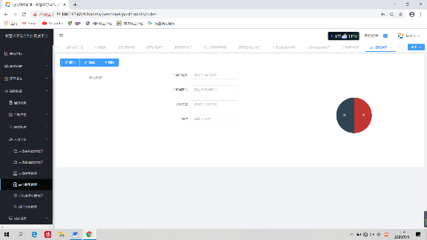

7.4.5劳务派遣公司管理

点击【劳务派遣公司管理】即可查看所有人员的劳务派遣信息，也可根据展示字段精准筛选相关人员的劳务派遣数据，并根据所需要求增加或删除人员的劳务派遣信息。

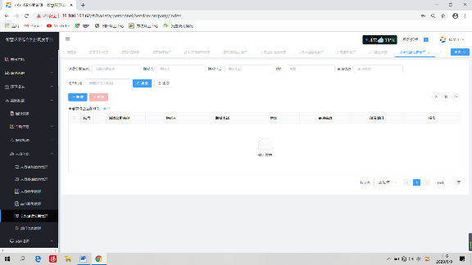

7.4.6部门信息管理

点击【部门信息管理】可查看到所有人员部门信息内容，也可添加新的人员部门信息数据并对已存在人员部门信息进行编辑或删除操作。

7.5系统设置

7.5.1市场主题

点击【市场主题】可查看所有已存在的市场主题信息，也可新增或删除市场主题数据。

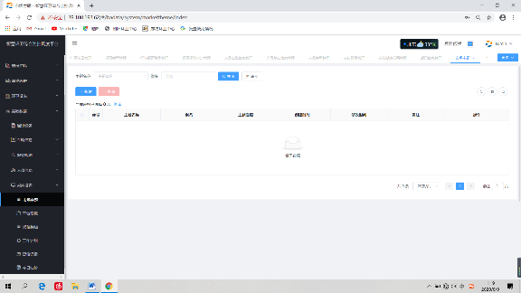

7.5.2平台图标

点击【平台图标】可查看已上传平台图标数据，也可自主增加或删除平台图标内容。

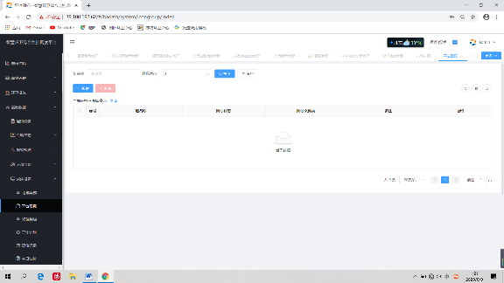

7.5.3短信模板

点击【短信模板】可查看已存在短信内容，也可根据所需手动增加或删除短信模板内容。

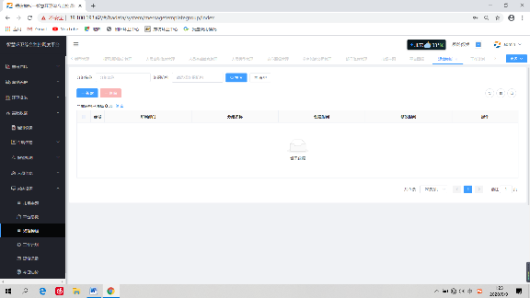

7.5.4工作计划

点击【工作计划】可查看已生成工作计划数据，也可手动增加或删除工作计划内容。

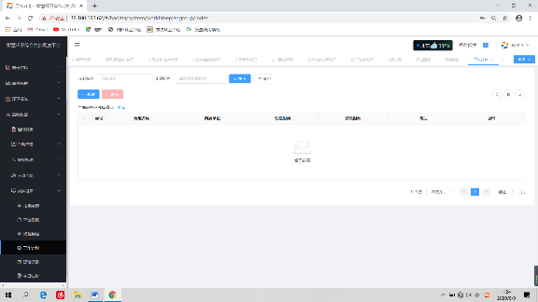

7.5.5短信记录

点击【短信记录】可查看全部短信发送记录，也可根据筛选字段对短信记录进行精准筛选操作。

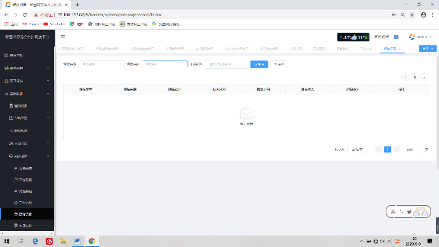

7.5.6今日油价

点击【今日油价】可查看已存在油价数据，并根据地区或更新日期比对今日油价与以往油价差别，也可手动增加或删除油价信息。

